Planta tu sueño es un emprendimiento artesanal que se dedica a la producción de productos de yeso y diseños en macetas de barro.

Cliente
- Marca: Planta tu sueño
- Tipo de negocio: Emprendimiento artesanal.
- Actividad: Elaboración y venta de productos decorativos de yeso y macetas de barro pintadas a mano.
El objetivo principal es crear una plataforma web que permita mostrar y comercializar los productos artesanales del emprendimiento de manera sencilla y organizada.
La página permitirá que los clientes puedan:
- Conocer los productos disponibles.
- Ver fotografías y detalles de cada producto.
- Consultar precios.
- Seleccionar productos y agregarlos a un carrito.
- Revisar su compra en el carro de compras antes de realizar el pedido.
- Contactarse con el emprendimiento para concretar la compra.
De esta manera, el emprendimiento podrá tener mayor presencia digital, llegar a nuevos clientes y facilitar el proceso de compra, sin depender únicamente de las redes sociales o de los mensajes de WhatsApp.
El producto web será un catálogo interactivo con carrito de compras, destinado a la venta de productos artesanales.
La página permitirá visualizar diferentes categorías, como:
- Productos de yeso.
- Macetas de barro.
- Macetas pintadas y decoradas.
- Productos personalizados.
Cada producto contará con una imagen, nombre, descripción y precio. El usuario podrá seleccionar los productos que desea comprar y agregarlos a un carrito para revisar su pedido.
El modelo de negocio será principalmente B2C (Business to Consumer), ya que el emprendimiento venderá directamente sus productos a consumidores finales.
La web generará valor al permitir que los clientes conozcan los productos disponibles, armen su pedido y se contacten con el emprendimiento para concretar la compra.

Proto-persona
Perfil:
Martina Lopez es una empleada administrativa, tiene 28 años y vive en Córdoba, disfruta decorar su hogar y busca productos artesanales y originales para darle un estilo personalizado a sus espacios. Utiliza principalmente el celular para buscar productos y realizar compras.
Su objetivo es encontrar productos decorativos artesanales, conocer sus precios y poder realizar un pedido de manera rápida y sencilla.
Necesidades:
- Ver los productos disponibles.
- Conocer precios y características.
- Encontrar diseños que se adapten a sus gustos.
- Poder realizar un pedido desde el celular.
Frustraciones:
- Tener que preguntar por WhatsApp el precio de cada producto.
- Demora en que le respondan sus consultas.
- No saber qué productos están disponibles.
- Encontrar publicaciones antiguas en redes sociales y no saber si el producto sigue a la venta.

Historias de Usuario
Como Martina, una persona interesada en productos decorativos artesanales,
Quiero poder visualizar los productos disponibles, sus imágenes, precios y características,para elegir fácilmente los productos que quiero comprar.

Como Martina, quiero poder agregar productos a un carrito y revisar mi pedido antes de realizarlo, para no tener que consultar individualmente por WhatsApp qué productos quiero comprar y evitar confusiones en el pedido.

Flujo de usuario (User Flow)
El flujo principal podría ser:
Inicio➠Ver catálogo➠Seleccionar categoría➠Visualizar productos➠Seleccionar producto➠Ver detalle del producto➠Agregar al carrito➠Continuar comprando / Ir al carrito➠Revisar productos y cantidades➠Confirmar pedido➠Completar datos de contacto➠Enviar pedido
Requerimientos funcionales frontend
Para poder cumplir con este flujo, la interfaz debería contar con las siguientes funcionalidades:
- Menú de navegación responsive: permitir acceder al inicio, catálogo y categorías desde computadora o celular.
- Catálogo interactivo: mostrar los productos disponibles organizados por categorías.
- Filtros de productos: permitir filtrar por tipo de producto, por ejemplo, yeso, macetas o productos decorativos.
- Vista de detalle: mostrar imagen, nombre, descripción y precio del producto seleccionado.
- Botón "Agregar al carrito": permitir incorporar un producto al carrito.
- Carrito desplegable: mostrar los productos seleccionados, cantidades y subtotal.
- Modificar carrito: permitir aumentar o disminuir cantidades y eliminar productos.
- Contador del carrito: mostrar visualmente la cantidad de productos agregados.
- Formulario de pedido: solicitar los datos básicos del cliente para poder contactarlo.
- Validación de formularios: verificar que los campos obligatorios estén correctamente completos.
- Confirmación del pedido: mostrar un mensaje indicando que el pedido fue registrado correctamente.
- Diseño responsive: adaptar correctamente la interfaz a celulares, tablets y computadoras.
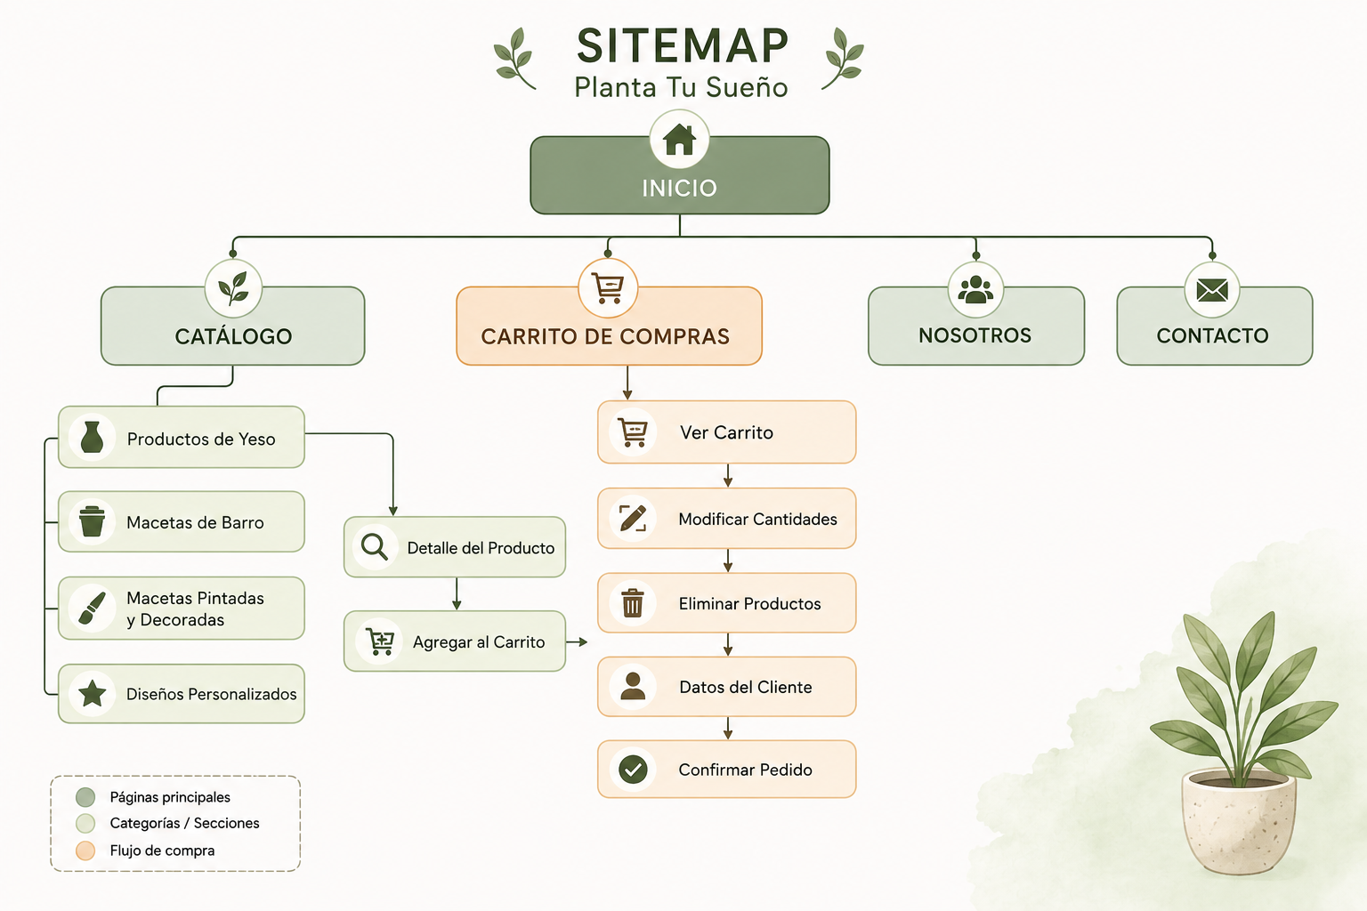

MPA (Multi-Page Application)
Las secciones que funcionarán bajo una estructura MPA (Multi-Page Application) serán aquellas que poseen contenido propio y relativamente estable. Esto permitirá organizar mejor la información del sitio y favorecer su posicionamiento en buscadores (SEO).
Las principales secciones MPA serán: Inicio, Catálogo, Productos de Yeso, Macetas de Barro, Diseños Personalizados, Nosotros y Contacto.
Cada una contará con una página propia y una estructura independiente, facilitando la navegación y permitiendo que los contenidos relacionados con los productos artesanales puedan ser encontrados mediante los buscadores.
Por otro lado, el carrito de compra funcionará como un componente dinámico, ya que permitirá agregar, eliminar y modificar productos sin necesidad de cambiar constantemente de página. De esta manera, se combinará una estructura MPA para las secciones principales con elementos dinámicos que mejoren la experiencia de compra.

SPA(Single-Page Application)
Los módulos que tendrán comportamiento SPA (Single-Page Application) serán principalmente aquellos que requieren una mayor interacción y actualización dinámica de la información.
El catálogo interactivo permitirá filtrar, buscar y ordenar los productos sin necesidad de recargar la página. El detalle del producto permitirá visualizar imágenes, descripción, precio y otras características de forma dinámica.
El carrito de compras será uno de los principales módulos SPA, ya que permitirá agregar productos, modificar cantidades y eliminar artículos sin abandonar la página actual.
También se utilizará este comportamiento en el formulario de pedido, permitiendo validar los datos ingresados y mostrar mensajes de error o confirmación sin realizar una recarga completa.
De esta manera, el sitio combinará una estructura MPA para las secciones principales, favoreciendo la organización y el SEO, con módulos SPA para las funciones interactivas, logrando una experiencia de usuario más rápida y fluida.
Diseño de interfaz
Bocetos a mano:
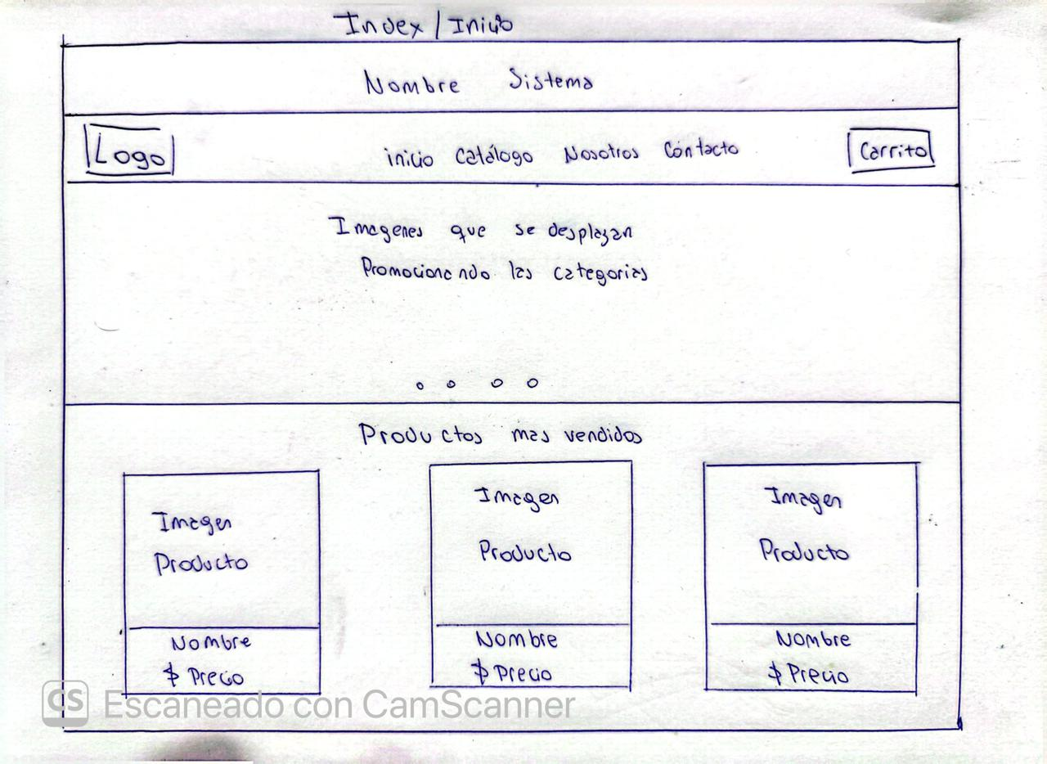
Boceto Índex escritorio:

Boceto Catálogo escritorio:

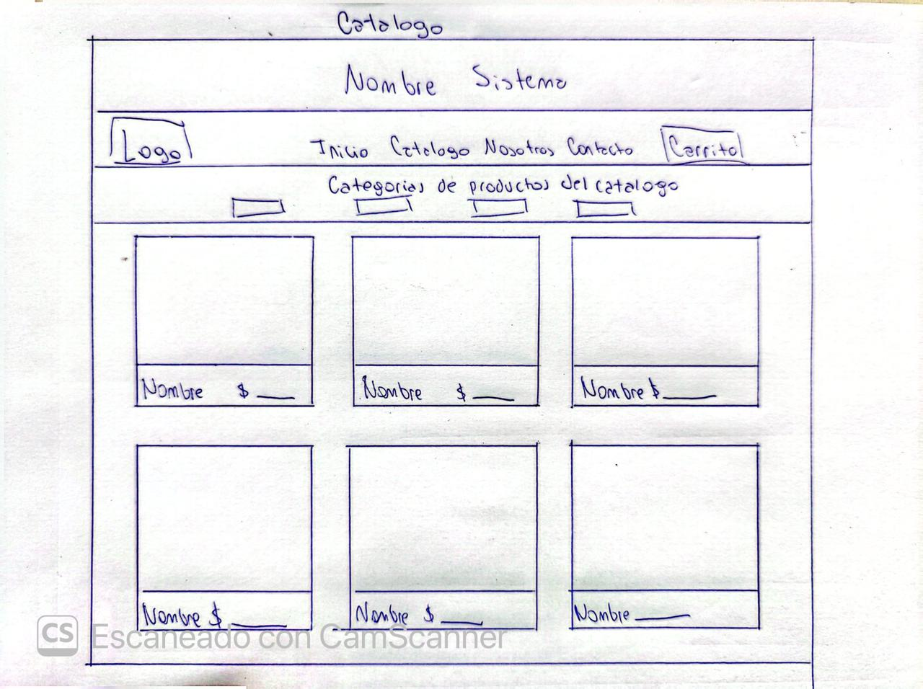
Boceto Catalogo carrito:
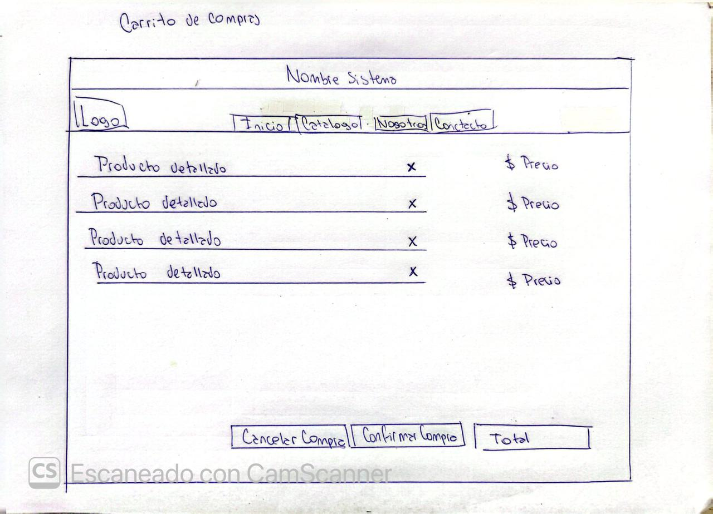

Bocetos de las 3 secciones móvil:

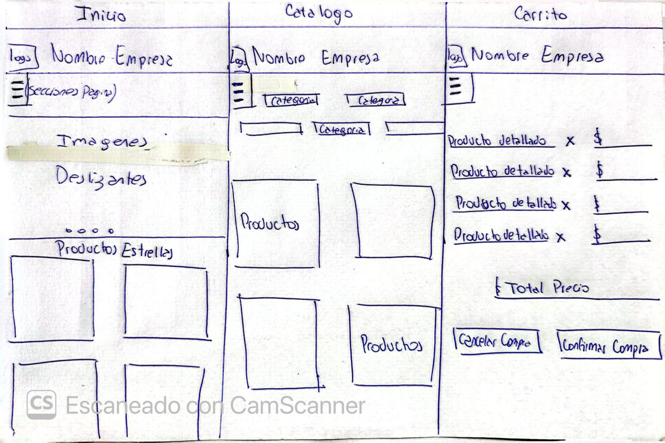

Wireframes :

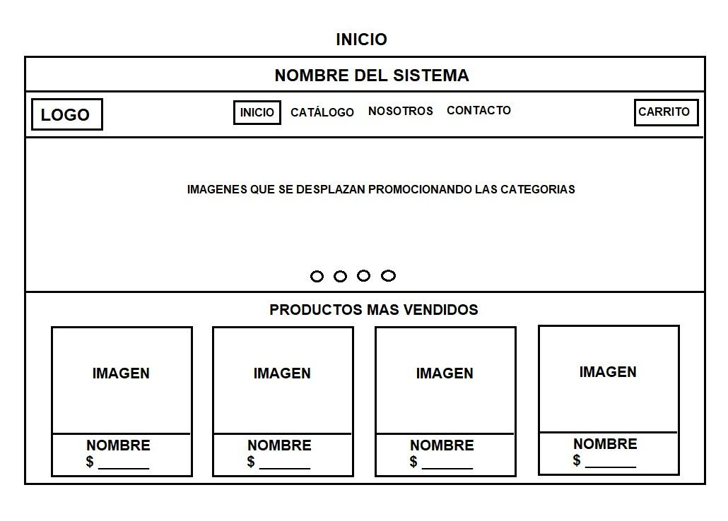
Index escritorio:
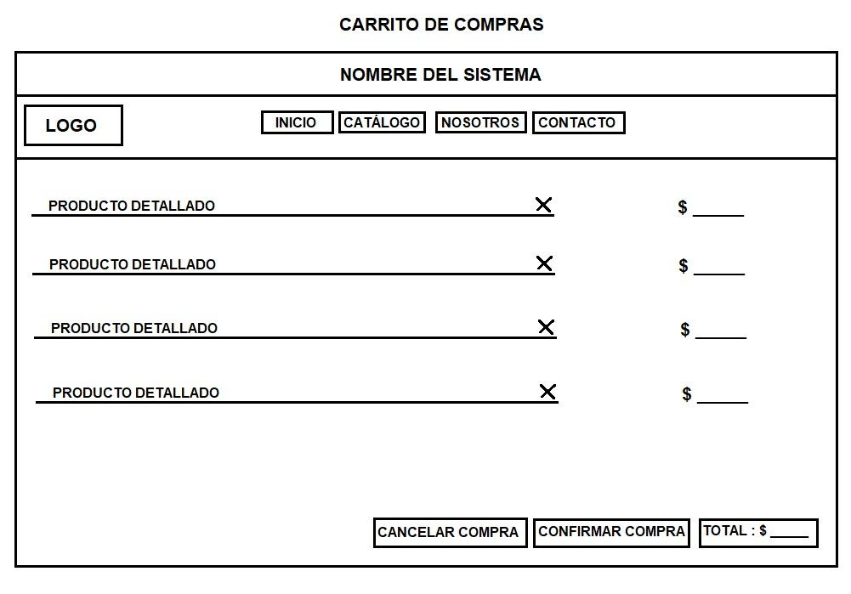
Carrito escritorio:

Catálogo escritorio:
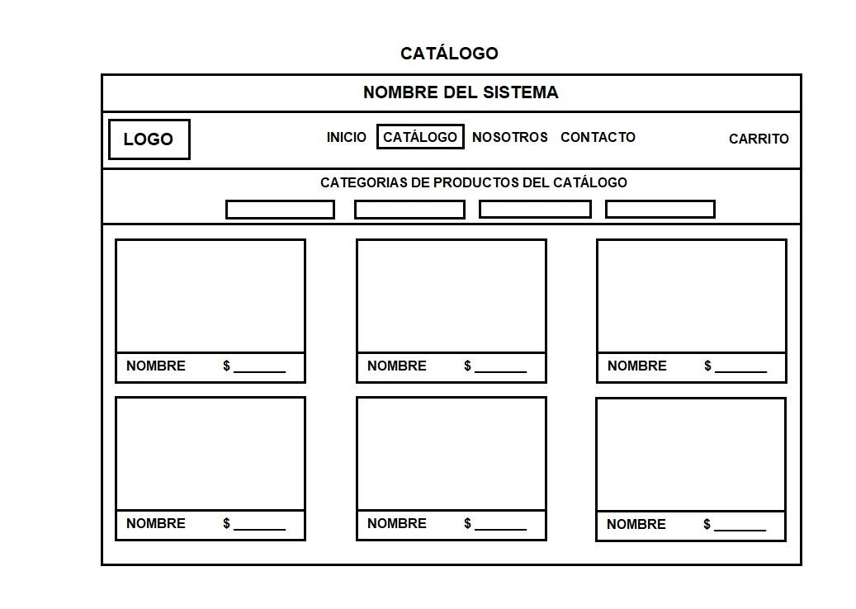
Secciones Mobile:
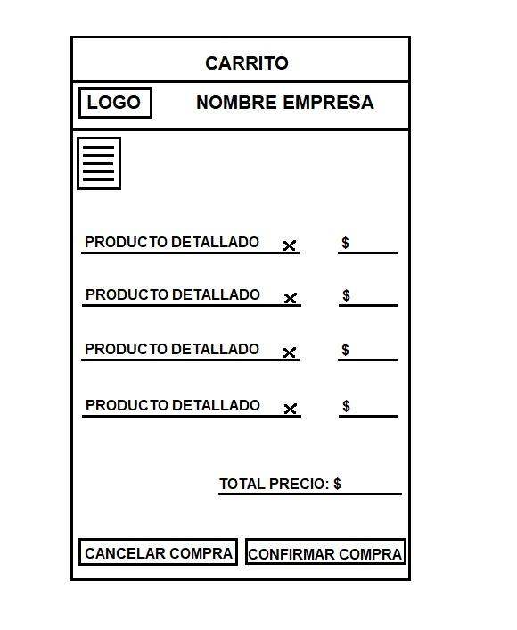
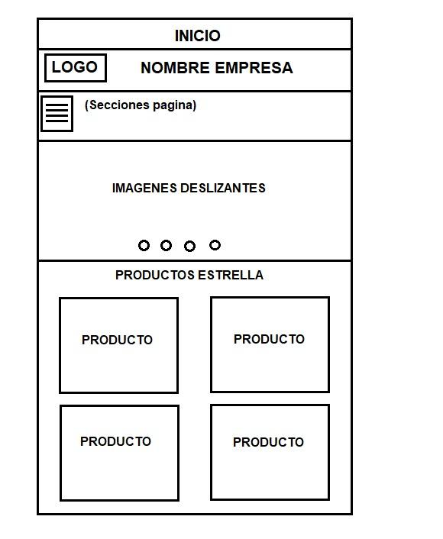
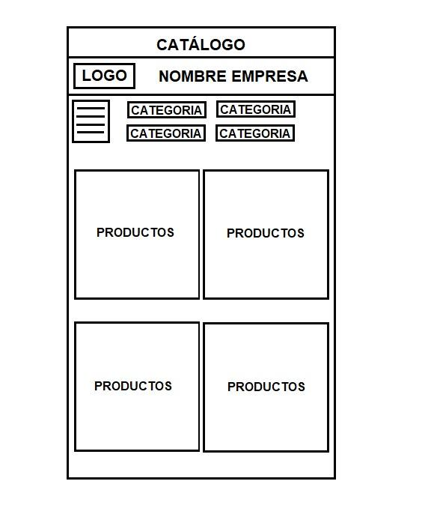

Mockup:

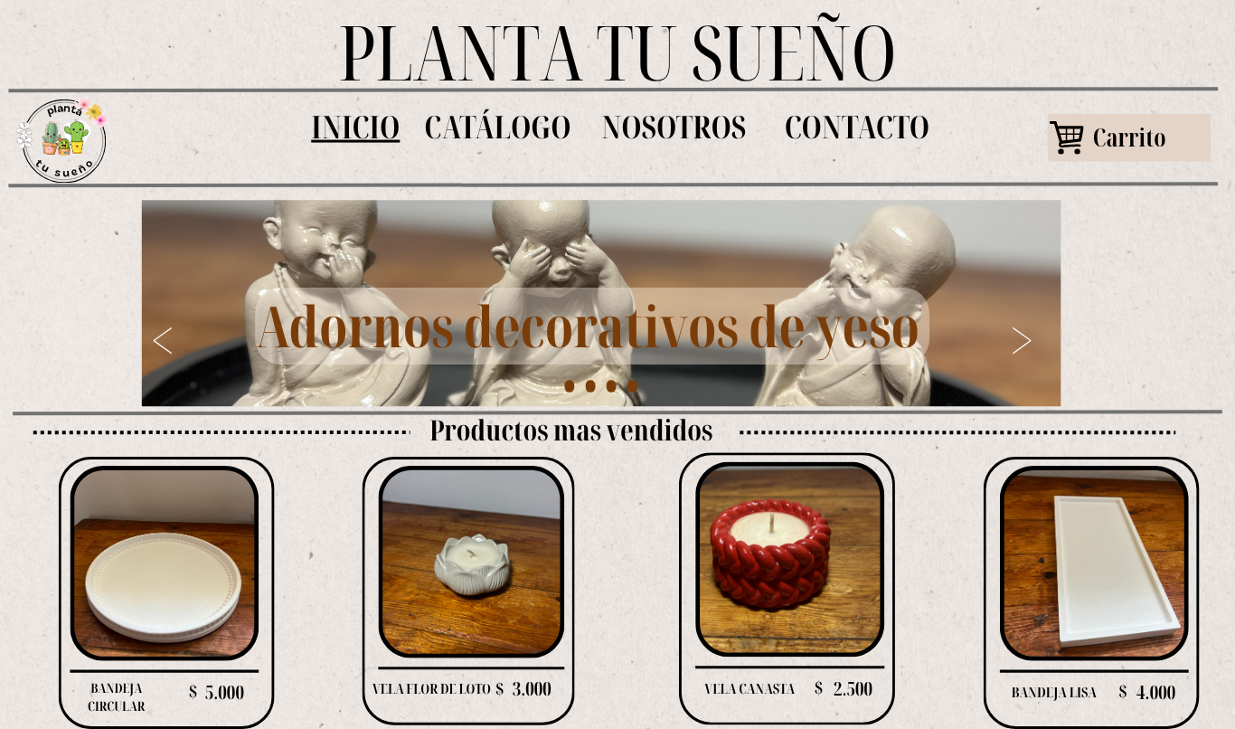
Inicio escritorio:
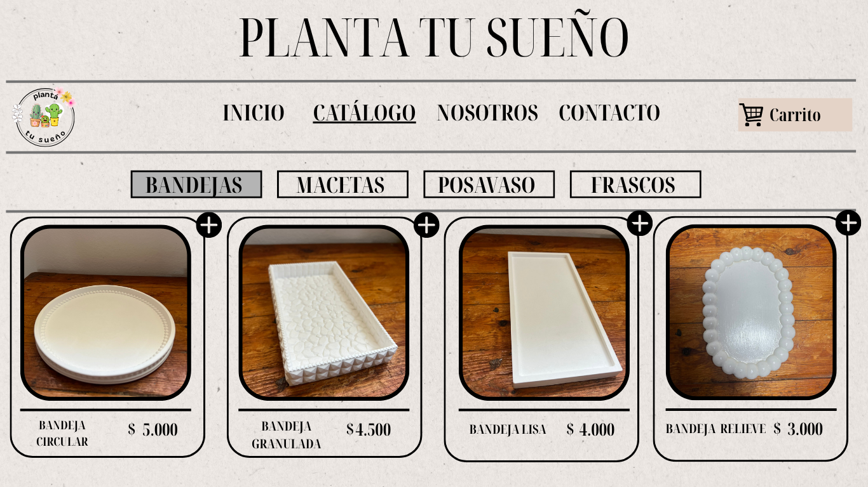
Catálogo escritorio:

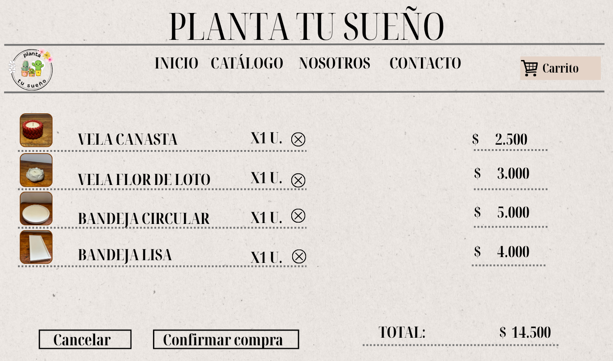
Carrito escritorio:
Mockup mobile:

Inicio Catálogo
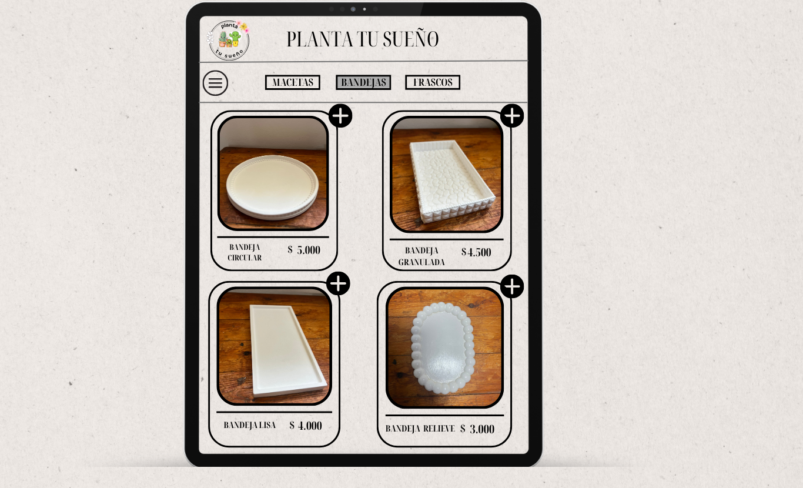
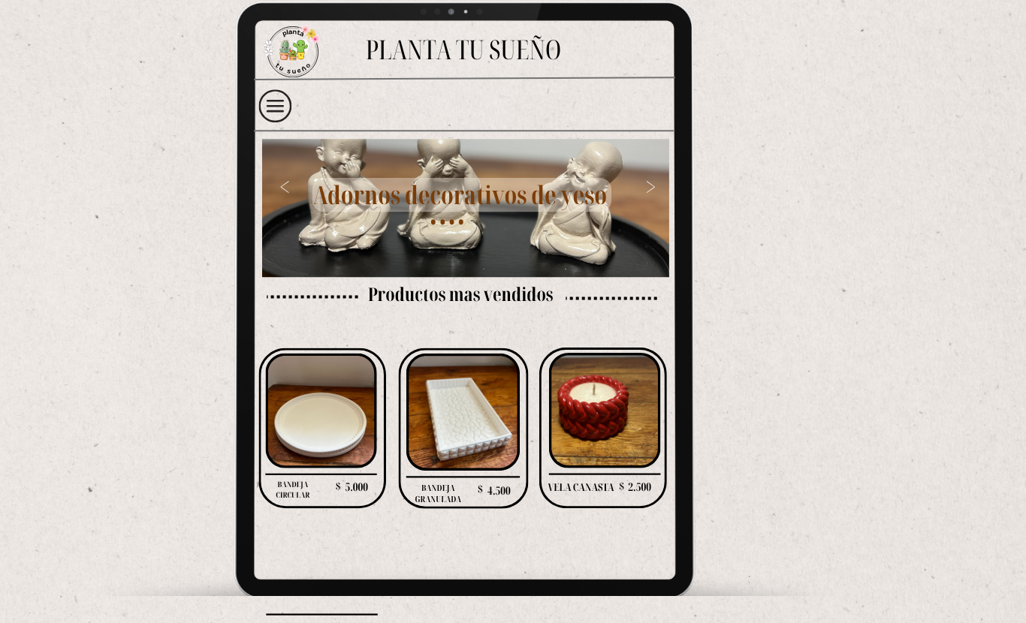
Carrito:
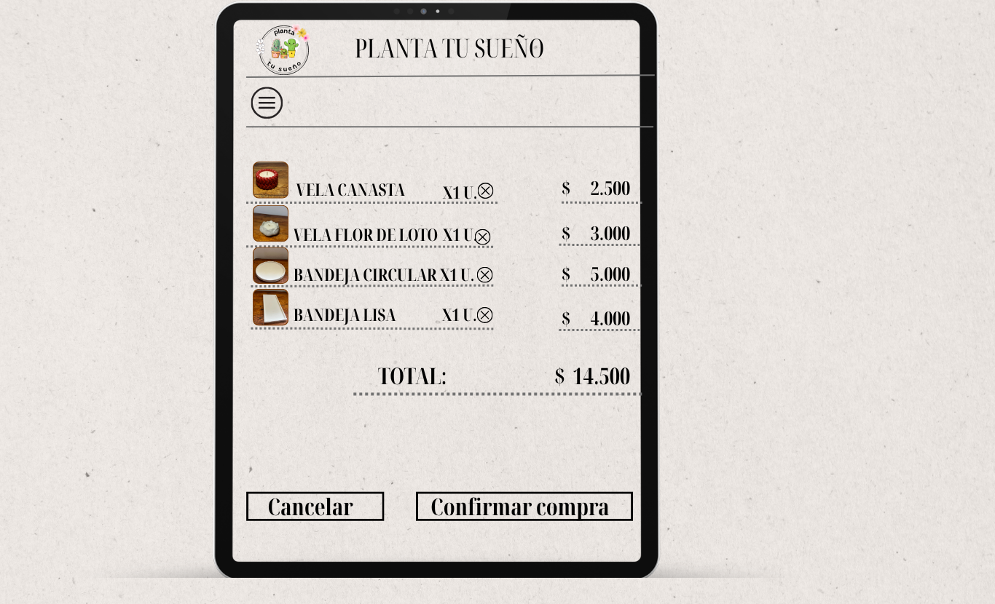

Infraestructura web y dominio

Dominio deseado: plantatusueño.com.ar
Se seleccionó esta dirección porque utiliza el nombre de la marca “Planta Tu Sueño”, lo que facilita que los clientes puedan identificar y recordar el sitio web.
Además, se realizó una verificación de disponibilidad del dominio y se comprobó que plantatusueño.com.ar se encuentra disponible para su registro. La siguiente imagen muestra el resultado de la consulta, incluyendo la disponibilidad y el precio correspondiente al dominio.

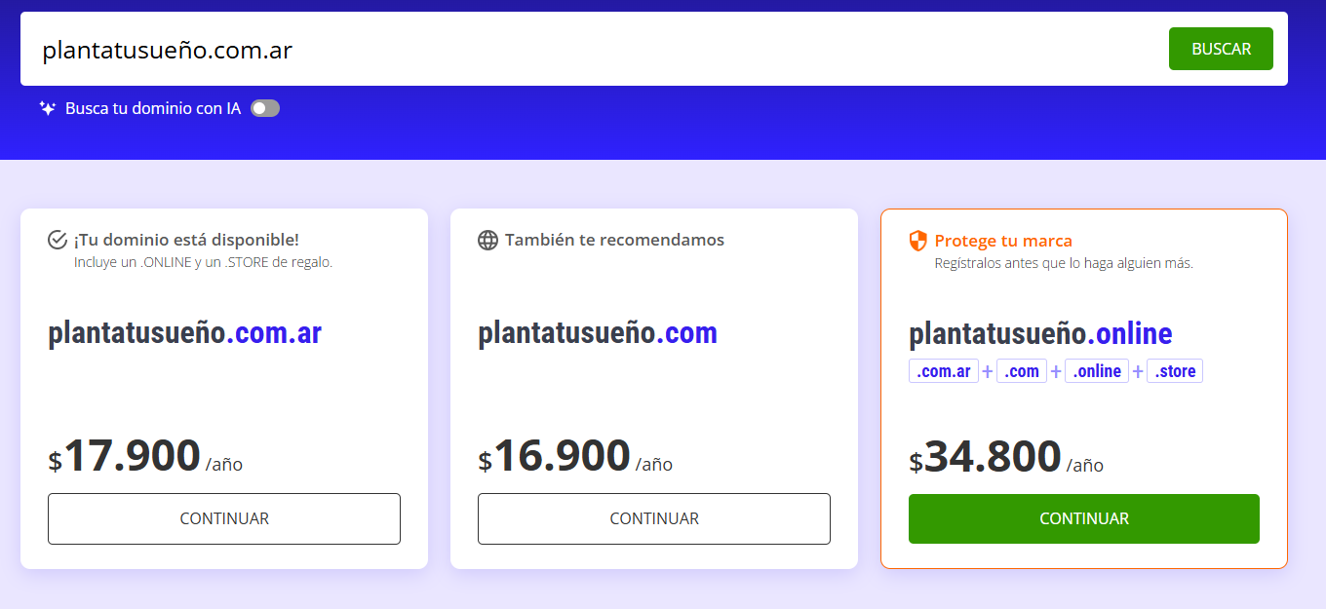
https://donweb.com/es-ar/registro-de-dominios?dominio=plantatusueño.com.ar&o=home
La elección de .com.ar beneficia al proyecto porque permite identificar rápidamente que Planta Tu Sueño es un emprendimiento orientado principalmente al mercado argentino. Además, transmite una imagen más profesional y genera mayor confianza en los clientes locales.

